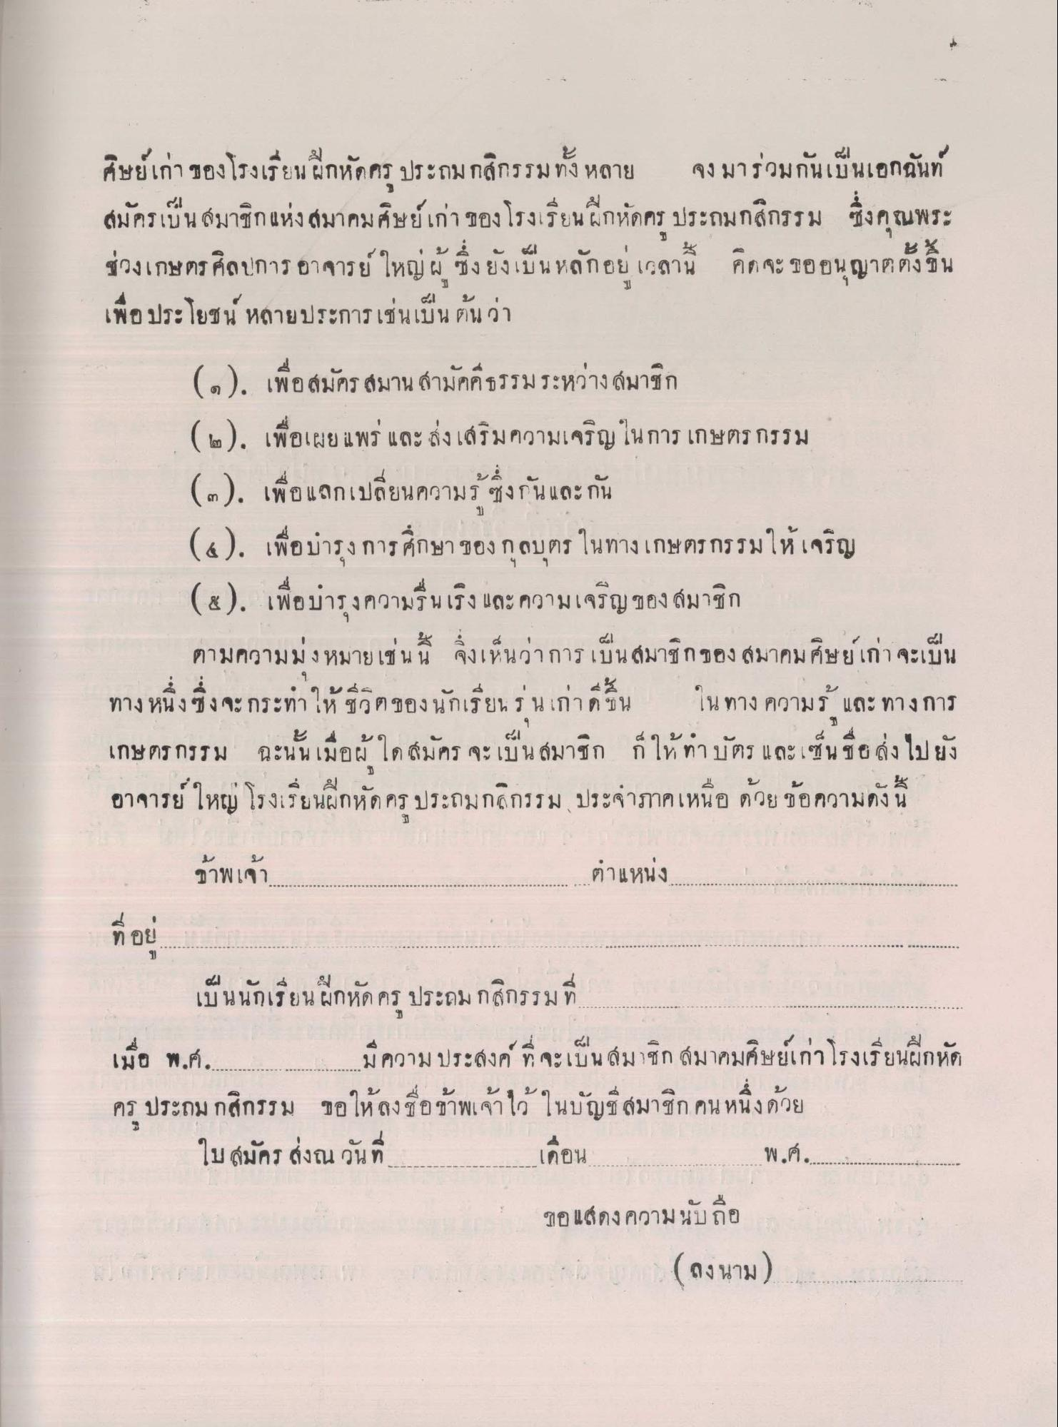
ศิษย์เก่า ของโรงเรียนฝึกหัดครู ประถมกสิกรรมทั้งหลาย จงมาร่วมกันเป็นเอกฉันท์ สมัครเป็นสมาชิกแห่ง สมาคมศิษย์เก่า ของโรงเรียนฝึกหัดครู ประถมกสิกรรม ซึ่งคุณพระ ช่วงเกษตร ศิลปการ อาจารย์ ใหญ่ ผู้ ซึ่งยังเป็นหลักอย เวลานี้ คิดจะขออนุญาตตั้งขึ้น เพื่อประโยชน์ หลายประการ เช่นเป็นต้นว่า
(๑). เพื่อสมัครสมาน สามัคคีธรรมระหว่างสมาชิก (๒). เพื่อเผยแพร่ และส่งเสริมความเจริญในการ เกษตรกรรม (๓). เพื่อแลกเปลี่ยนความรู้ซึ่งกันและกัน (4). เพื่อบํารุงการศึกษา ของ กุดบุตร ในทางเกษตรกรรมให้เจริญ (๕). เพื่อบารุงความรื่นเริง และ ความเจริญของสมาชิก ตามความมุ่งหมายเช่นนี้ จึงเห็นว่าการเป็นสมาชิกของสมาคมศิษย์เก่าจะเป็น
ทาง หันงง จะกระทา เห ชวด
น เกาด t น
- เน ทาง ความ และ
เงการ
เกษตรกรรม ฉะนั้นเมื่อผู้ใดสมัคร จะเป็นสมาชิก ก็ให้ทาบัตร และเซ็นชื่อ ส่ง ไปยัง อาจารย์ใหญ่ โรงเรียนฝึกหัดครู ประถมกสิกรรม ประจําภาคเหนือ ด้วยข้อความดังนี้
ข้าพเจ้า
ตําแหน่ง
เป็นนักเรียนฝึกหัดครู ประถม กสิกรรม ที่ เมื่อ พ.ศ. - มีความประสงค์ ที่จะเป็นสมาชิก สมาคมศิษย์เก่าโรงเรียนฝึกหัด ครู ประถม กสิกรรม ขอให้ลงชื่อข้าพเจ้าไว้ ในบัญชีสมาชิก คน หนึ่งด้วย ใบสมัคร ส่งณ วันที่ เดือน
พ.ศ. ขอแสดงความนับถือ
(ลงนาม)
พ.ศ.

